МБОУ «Средняя общеобразовательная русско – татарская школа №161»
Советского района города Казани
Подготовила ученица 4 «Б» класса
Суевалова Елизавета
Руководитель: Батыршина Миляуша Рубисовна
Учитель начальных классов
Родной дом (сказка)
Жила когда-то девушка Алсу. Вышла замуж и родила трех сыновей: Чингиза, Дамира, Тимура.
Старшие братья были ленивыми, и все свое время проводили дома в безделье, а их младший брат Тимур, очень хотел отправиться бродить по свету…
Через 6 лет, когда Тимуру исполнилось 16 лет, он спросил у матери. «Матушка, матушка пусти меня по свету гулять, работу да приключения искать». Мать его тяжело вздохнула, но не стала удерживать сына, вырос он. И пустила его в чужие края.
Долго Тимур бродил, ходил он и по горам, переплывал через реки и озера, преодолевал овраги, поля ,леса дремучие.
Заблудился Тимур. Вот зашел он как-то в лес дремучий, ни конца, ни края не видно. Брел , брел, вдруг видит домик маленький, деревянный, но такой красивый, что не удержался Тимур и решил постучаться, из трубы дым идет «Значит в доме кто-то есть…»

Видит Тимур старичок в доме сидит, обратился он к нему , спросил , не знает ли старик , как ему в родные края вернуться, заблудился, затерялся, пожалел . что из родного дома ушел… А старик в ответ: «Дорогу к дому не знаю, но может мой брат поможет, надо идти два дня и две ночи на север, там и живет мудрый мой брат…»
И пошел Тимур дальше, в надежде, что подскажет мудрый старик, как вернуться в родные края. Шел, шел он, даже начал подумывать правду ли старик сказал, не обманул ли. Но в ту, же минуту увидел домик, такой же, как и прежде у первого старика.
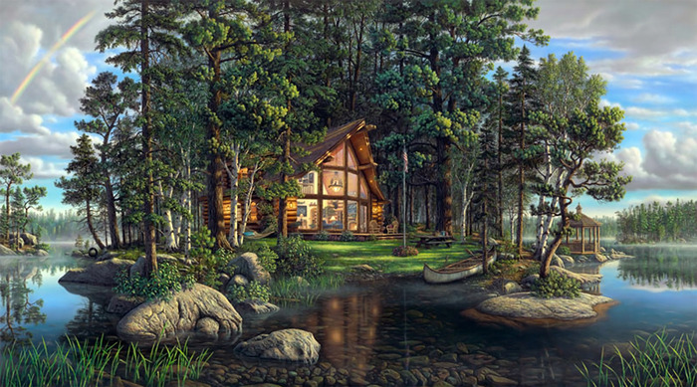

Вошел Тимур в дом, видит старик древний сидит, как две капли похож на первого, да только тросточку в руках держит. Спросил Тимур, как ему домой попасть. Старик ответил: «Увы, не знаю, у каждого своя родина, сердце подскажет, а я могу помочь тебе только, дав волшебный клубочек, он тебя из леса выведет и к третьему братцу приведет, а третий братец наверняка поможет…
Долго ли коротко ли, шел Тимур за волшебным клубочком, вышел на поляну, а там третий домик.
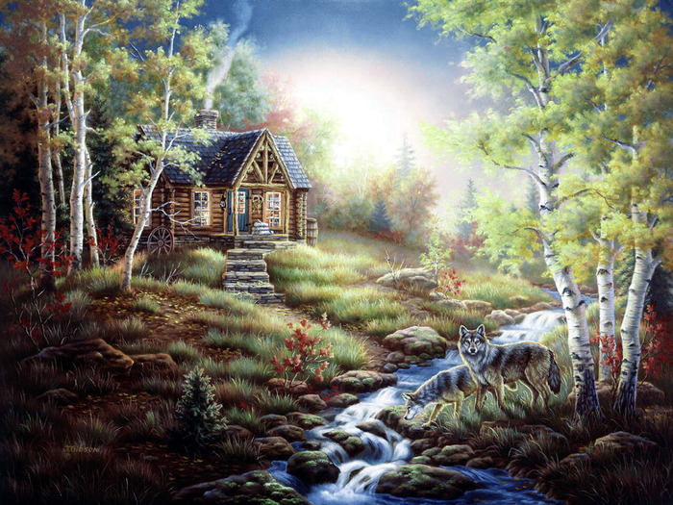
Да так похож на первый и второй, внутри старец сидит да фонарик в руках держит. Обратился Тимур к старцу с просьбой помочь ему в родные края попасть. Строго посмотрел старец на Тимура, спросил, почему юноша ушел из родных мест, чего ему не хватало… Тимур погрустнел и рассказал, что хотелось мир увидеть, себя показать, на людей посмотреть, а то, что родной край краше и роднее всего на свете понял тогда , когда из дома ушел, вспомнил матушку родную, да братьев дорогих. Пожалел старец юношу, побрел в конюшню, начал коню гриву гребнем причесывать, да нашептывать.
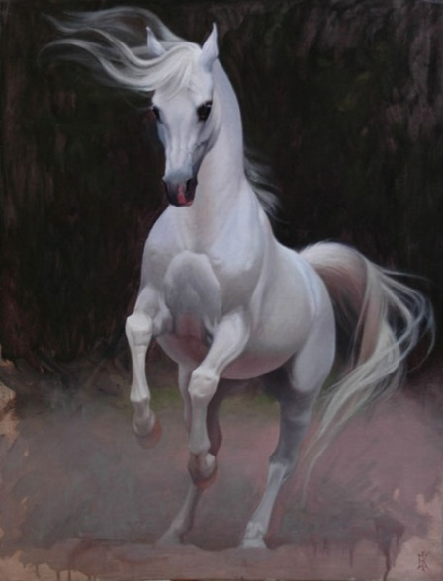
Посадил Тимура на коня, конь как поскакал через леса, поля, овраги, горы, и привез Тимура к реке. Остановился конь, взмахнул гривой, дескать приехали на место… Тимур слез с коня, огляделся вокруг, да заплакал, узнал он места родные, деревню свою, а вдали дом матушки… Зашел Тимур в дом, видит братья , как обычно спят, а матушка у прялки сидит, да грустит. Увидела Тимура, бросилась в объятия, ничего не спросила, а Тимур ничего не сказал, только обнял крепко матушку родную.
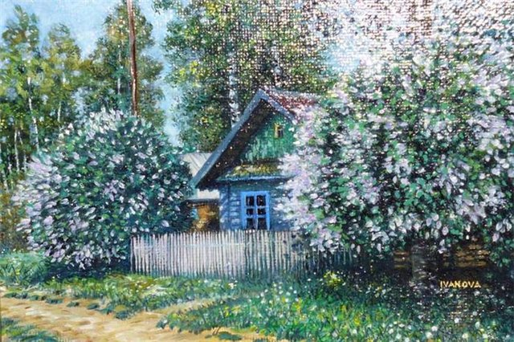
И стали они жить поживать, добра наживать, а Тимур с тех пор знает, что роднее и крепче дома своего, родственных уз ничего на свете нет.
(2013г.)Суевалова Елизавета.

